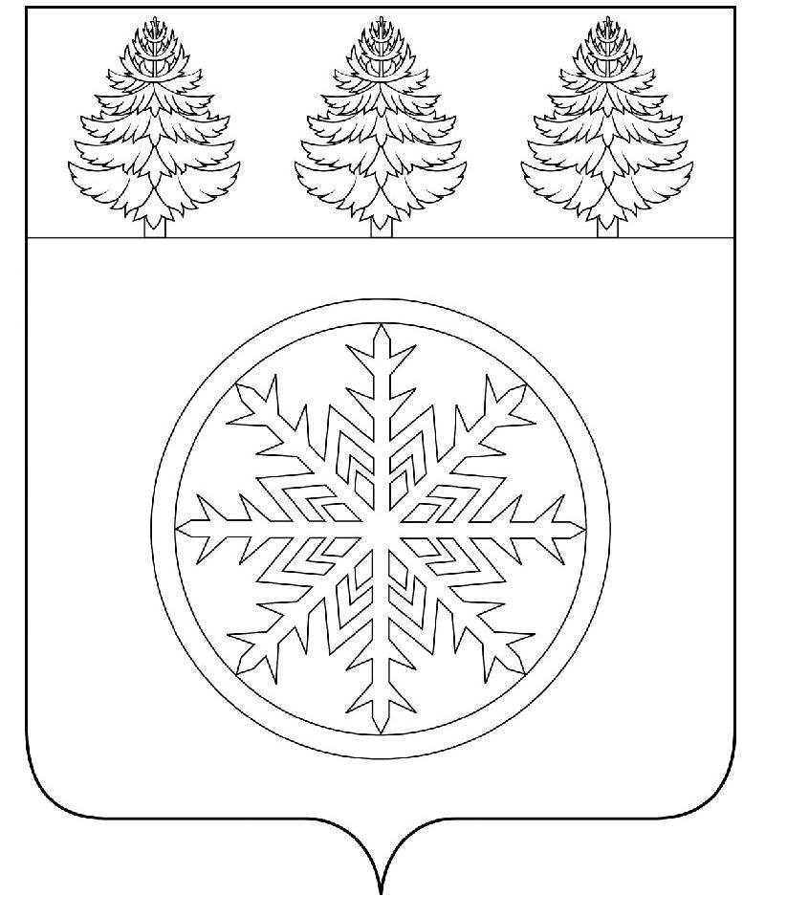

РОССИЙСКАЯ ФЕДЕРАЦИЯ
ИРКУТСКАЯ ОБЛАСТЬ

Администрация
Зиминского городского муниципального образования

П О С Т А Н О В Л Е Н И Е

от _13.09.2024_______ Зима № __920___

Об опубликовании проекта решения Думы Зиминского городского муниципального
образования «О внесении изменений в Устав Зиминского городского муниципального
образования» и проведении публичных слушаний

Для обсуждения проекта решения Думы Зиминского городского муниципального образования «О внесении изменений в Устав Зиминского городского муниципального образования», руководствуясь статьями 22, 28 Устава Зиминского городского муниципального образования, администрация Зиминского городского муниципального образования

П О С Т А Н О В Л Я Е Т:

- Опубликовать проект решения Думы Зиминского городского муниципального образования «О внесении изменений в Устав Зиминского городского муниципального образования» в газете «Сибирский город» и на официальном сайте администрации Зиминского городского муниципального образования в информационно-телекоммуникационной сети «Интернет» (прилагается).
2. Провести публичные слушания по обсуждению проекта решения Думы Зиминского городского муниципального образования «О внесении изменений в Устав Зиминского городского муниципального образования» 14 октября 2024 года в 11.30 часов в актовом зале администрации Зиминского городского муниципального образования, по адресу: Иркутская область, город Зима, улица Ленина, дом 5.
3. Установить следующий порядок учета предложений по проекту решения Думы Зиминского городского муниципального образования «О внесении изменений в Устав Зиминского городского муниципального образования»:
1) письменные предложения направлять в администрацию Зиминского городского муниципального образования по адресу: 665390 г. Зима, улица Ленина, дом 5, не позднее чем за 1 день до дня проведения публичных слушаний;
2) предложения направлять на платформе обратной связи на официальном сайте администрации Зиминского городского муниципального образования в информационно-телекоммуникационной сети «Интернет» с использованием федеральной государственной информационной системы «Единый портал государственных и муниципальных услуг (функций)» не позднее чем за 1 день до дня проведения публичных слушаний;
3) предложения направлять путем заполнения формы электронного обращения на официальном сайте администрации Зиминского городского муниципального образования в информационно-телекоммуникационной сети «Интернет» по ссылке http://www.zimadm.ru/qa/8697.html (с отметкой - Предложения по проекту внесения изменений в Устав города) не позднее чем за 1 день до дня проведения публичных слушаний.
Предложения, заявленные в ходе публичных слушаний, включаются в протокол публичных слушаний.
4. Установить следующий порядок участия в обсуждении проекта решения Думы Зиминского городского муниципального образования «О внесении изменений в Устав Зиминского городского муниципального образования»:
1) личное участие в публичных слушаниях 14 октября 2024 года в 11.30 часов местного времени в актовом зале (2 этаж) здания администрации Зиминского городского муниципального образования, по адресу: Иркутская область, город Зима, улица Ленина, дом 5;
2) обсуждение на платформе обратной связи на официальном сайте администрации Зиминского городского муниципального образования в информационно-телекоммуникационной сети «Интернет» с использованием федеральной государственной информационной системы «Единый портал государственных и муниципальных услуг (функций);
3) обсуждение проекта решения Думы Зиминского городского муниципального образования «О внесении изменений в Устав Зиминского городского муниципального образования» на официальном сайте администрации Зиминского городского муниципального образования в информационно-телекоммуникационной сети «Интернет».
5. Управлению правовой, кадровой и организационной работы (Тайшина О.В.) провести организационные мероприятия по проведению публичных слушаний.
6. Контроль исполнения настоящего постановления возложить на управляющего делами администрации.

Мэр Зиминского городского
муниципального образования А.Н. Коновалов

Приложение
к постановлению администрации ЗГМО
от __________ № ________

П Р О Е К Т


РОССИЙСКАЯ ФЕДЕРАЦИЯ
ИРКУТСКАЯ ОБЛАСТЬ

Д у м а

Зиминского городского муниципального образования

РЕШЕНИЕ

от ___________ г. Зима № ________

О внесении изменений в Устав Зиминского
городского муниципального образования

В целях приведения в соответствие с требованиями действующего законодательства Российской Федерации Устава Зиминского городского муниципального образования, руководствуясь статьей 44 Федерального закона от 06.10.2003 № 131-ФЗ «Об общих принципах организации местного самоуправления в Российской Федерации», статьей 36 Устава Зиминского городского муниципального образования, Дума Зиминского городского муниципального образования

Р Е Ш И Л А:

1. Внести в Устав Зиминского городского муниципального образования изменения (прилагаются).
2. Администрации Зиминского городского муниципального образования:
2.1. В порядке, установленном Федеральным законом от 21.07.2005 № 97-ФЗ «О государственной регистрации уставов муниципальных образований» предоставить настоящее решение на государственную регистрацию в Управление Министерства юстиции Российской Федерации по Иркутской области в течение 15 дней.
2.2. После проведения процедуры государственной регистрации опубликовать настоящее решение и направить в Управление Министерства юстиции Российской Федерации по Иркутской области сведения об источнике и о дате официального опубликования (обнародования) настоящего решения для включения указанных сведений в государственный реестр уставов муниципальных образований Иркутской области в 10-дневный срок.
3. Вносимые в Устав Зиминского городского муниципального образования изменения вступают в силу после государственной регистрации и официального опубликования (обнародования), за исключением пункта 4 приложения к настоящему решению, который вступает в силу с 1 января 2025 года.

Председатель Думы  Зиминского городского  муниципального образования |  | Мэр Зиминского городского  муниципального образования
________________/______________/ |  | _____________А.Н. Коновалов

Приложение
к решению Думы Зиминского городского
муниципального образования
от ______________ № __________

Изменения в Устав Зиминского городского муниципального образования

1. Индивидуализированный заголовок Устава изложить в следующей редакции:
«Устав Зиминского городского округа Зима Иркутской области»;

2. статью 1 Устава изложить в следующей редакции:
«Статья 1. Статус Зиминского городского округа Иркутской области

1. Город Зима, основанный в 1743 году, является единым экономическим, историческим, социальным, административным и территориальным образованием и составной частью Иркутской области.
2. Статус города Зимы как муниципального образования - городского округа определяется законодательством Российской Федерации, Иркутской области и настоящим Уставом.
3. Наименование муниципального образования – Зиминский городской округ Иркутской области. Сокращенное наименование – «Зиминский городской округ», «город Зима», «ЗГО». Данные наименования равнозначны.
Сокращенное наименование используется наравне с наименованием муниципального образования в официальных символах муниципального образования, наименованиях органов местного самоуправления муниципального образования, наименованиях выборных и иных должностных лиц местного самоуправления муниципального образования, в муниципальных нормативных правовых и правовых актах органов местного самоуправления муниципального образования, а также в других случаях.
Понятия «городской округ», «город Зима», «муниципальное образование», «город» далее по тексту настоящего Устава используются в равной мере для обозначения городского округа муниципального образования город Зима Иркутской области.
4. Город имеет свои территорию, население, муниципальную собственность, бюджет города, выборные органы местного самоуправления.»;

3. в статье 9 Устава:
часть 1 дополнить пунктом 46 следующего содержания:
«46) осуществление учета личных подсобных хозяйств, которые ведут граждане в соответствии с Федеральным законом от 7 июля 2003 года № 112-ФЗ «О личном подсобном хозяйстве», в похозяйственных книгах.»;

4. в статье 11 Устава:
часть 3 изложить в следующей редакции:
«3. Органы местного самоуправления несут ответственность за осуществление переданных полномочий Российской Федерации, полномочий Иркутской области в пределах субвенций, предоставленных местному бюджету в целях финансового обеспечения осуществления соответствующих полномочий.»;

5. в статье 26 Устава:
часть 1 изложить в следующей редакции:
«1. Структуру органов местного самоуправления составляют:
1) Мэр Зиминского городского округа Иркутской области – глава муниципального образования, именуемый в настоящем Уставе и официальных документах Зиминского городского округа Иркутской области как «мэр Зиминского городского округа Иркутской области», «глава Зиминского городского округа Иркутской области», «мэр Зиминского городского округа», «глава Зиминского городского округа», «мэр города», «глава ЗГО», «мэр ЗГО»;
2) Дума Зиминского городского округа Иркутской области – представительный орган муниципального образования, именуемый в настоящем Уставе и официальных документах как «Дума Зиминского городского округа Иркутской области», «Дума Зиминского городского округа», «Дума города Зимы», «городская Дума», «Дума ЗГО»;
3) Администрация Зиминского городского округа Иркутской области - исполнительно-распорядительный орган муниципального образования, именуемый в настоящем Уставе и официальных документах как «администрация Зиминского городского округа Иркутской области», «администрация Зиминского городского округа», «администрация города», «администрация города Зимы», «администрация ЗГО»;
4) Контрольно-счетная палата городского округа муниципального образования город Зима Иркутской области – контрольно-счетный орган муниципального образования, именуемый в настоящем Уставе и официальных документах как «Контрольно-счетная палата Зиминского городского округа Иркутской области», «Контрольно-счетная палата городского округа», «Контрольно - счетная палата ЗГО», «КСП ЗГО.»;

6. в статье 27 Устава:
а) часть 4 изложить в следующей редакции:
«4. Ежегодно, не позднее чем через 4 месяца после окончания соответствующего календарного года, мэр города представляет в городскую Думу отчет о результатах своей деятельности, о результатах деятельности администрации города и иных подведомственных ему органов местного самоуправления, в том числе о решении вопросов, поставленных городской Думой.
В указанном отчете отражаются итоги деятельности органов местного самоуправления города Зимы за соответствующий календарный год и перспективные планы социально- экономического развития города Зимы на очередной календарный год. Отчет мэра города подлежит опубликованию в установленном порядке.»;
б) в подпункте «а» пункта 2 части 6 слова «аппарате избирательной комиссии муниципального образования,» - исключить;
в) в подпункте «б» пункта 2 части 6 слова «аппарате избирательной комиссии муниципального образования,» - исключить;

7. в статье 28 Устава:
пункт 11 части 2 изложить в следующей редакции:
«11) представляет на утверждение городской Думы планы и программы социально-экономического развития, отчеты об их исполнении;»;

8. в статье 35 Устава:
а) в подпункте «а» пункта 2 части 8 слова «аппарате избирательной комиссии муниципального образования,» - исключить;
б) в подпункте «б» пункта 2 части 8 слова «аппарате избирательной комиссии муниципального образования,» - исключить;

9. в статье 36 Устава:
подпункт «е» пункта 5 части 2 - исключить;

10. в статье 39 Устава:
часть 4 - исключить;

11. в статье 42 Устава:
часть 2 дополнить пунктом 12.2 следующего содержания:
«12.2) приобретения им статуса иностранного агента;»;

12. в статье 43 Устава:
в пункте 15 части 4 слова «, Избирательной комиссии города» - исключить;

13. статью 44 Устава изложить в следующей редакции:
«Статья 44. Первый заместитель мэра городского округа. Заместители мэра городского округа

1. Первый заместитель мэра городского круга, заместители мэра городского округа являются должностными лицами администрации города, назначаемыми и освобождаемыми от должности мэром города по согласованию с городской Думой.
Первый заместитель мэра городского округа, заместители мэра городского круга в своей деятельности подотчетны и подконтрольны мэру города.
2. Первый заместитель мэра городского округа, заместители мэра городского округа:
1) координируют деятельность отраслевых (функциональных) или территориальных органов администрации города по отдельным направлениям деятельности и (или) выполняют иные функции в соответствии с обязанностями, возложенными на них мэром города;
2) могут одновременно являться руководителями отраслевых (функциональных) или территориальных органов администрации города.
3. Первый заместитель мэра городского округа, заместители мэра городского округа в период временного отсутствия мэра города исполняют его обязанности в пределах компетенции, определенной настоящим Уставом.
3.1. На период временного отсутствия мэра города, в том числе в связи с отпуском, командировкой, временной нетрудоспособностью, его полномочия временно исполняет первый заместитель мэра городского округа. В случае невозможности по каким-либо причинам исполнения обязанностей мэра города первым заместителем мэра городского округа, полномочия мэра города временно исполняет один из заместителей мэра городского округа, определенный муниципальным правовым актом.
4. В случае досрочного прекращения полномочий мэра города либо применения к нему по решению суда мер процессуального принуждения в виде заключения под стражу или временного отстранения от должности, его полномочия временно исполняет первый заместитель мэра городского округа.
В случае, если первый заместитель мэра городского округа временно отсутствует, либо он в установленном порядке не назначен на должность, либо он добровольно отказался от исполнения полномочий мэра города, либо по иным основаниям, предусмотренным федеральным законом не может временно исполнять полномочия мэра города, полномочия мэра города временно исполняет один из заместителей мэра городского округа, определенный муниципальным правовым актом.»;

14. в статье 58 Устава:
часть 3 изложить в следующей редакции:
«3. Муниципальный служащий, являющийся руководителем органа местного самоуправления, заместитель указанного муниципального служащего, в целях исключения конфликта интересов не могут представлять интересы муниципальных служащих в выборном профсоюзном органе данного органа местного самоуправления в период замещения ими соответствующей должности.»;

15. в статье 61 Устава:
в подпункте «в» пункта 2 части 1 слова «, аппарате избирательной комиссии муниципального образования» - исключить;
в подпункте «а» пункта 3 части 1 слова «аппарате избирательной комиссии муниципального образования,» - исключить;
в подпункте «б» пункта 3 части 1 слова «аппарате избирательной комиссии муниципального образования,» - исключить;
пункт 4 части 1 изложить в следующей редакции:
«4) быть поверенным или представителем по делам третьих лиц в органе местного самоуправления, в котором он замещает должность муниципальной службы либо которые непосредственно подчинены или подконтрольны ему, если иное не предусмотрено федеральными законами;»;

16. в статье 87 Устава:
часть 2 изложить в следующей редакции:
«2. Город Зима участвует в межмуниципальном сотрудничестве в следующих формах:
1) членство в объединениях муниципальных образований;
2) учреждение межмуниципальных хозяйственных обществ, межмуниципального печатного средства массовой информации и сетевого издания;
3) учреждение муниципальными образованиями некоммерческих организаций;
4) заключение договоров и соглашений;
5) в иных формах, не противоречащих законодательству Российской Федерации.»;

17. в статье 91.1 Устава:
часть 2 дополнить пунктом 4.1 следующего содержания:
«4.1) приобретение им статуса иностранного агента;».

